全反射

【学习目标】
1．知道什么是光疏介质和光密介质及相对性。
2．掌握临界角的概念和发生全反射的条件。
3．了解全反射现象的应用。
4．通过实验培养学生的观察能力，概括出发生全反射的条件，培养学生的观察、概括能力。
【学习重点】
探究全反射现象；理解临界角的概念和全反射条件。
【学习难点】
全反射在实际中的运用。
【学习过程】
一、光密介质和光疏介质
1．知识回顾（光的折射）：$n=$_________、$n=$________
情景：一束光线以相同的入射角$θ_{1}$从空气射入介质1和介质2时，若$θ_{2}$>$θ_{3}$，则介质1的折射率$n_{1}$和介质2的折射率$n_{2}$满足：$n_{1}$_______$n_{2}$。
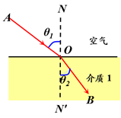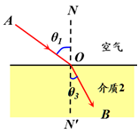
1．比较空气、水、酒精、玻璃的折射率的大小？
2．物理学中，把折射率较小的介质称为_________，折射率较大的介质叫做_________。
3．光疏介质和光密介质是_______的，水相对空气是___________，但是它相对玻璃是__________。
4．根据折射定律可知，光从空气射入水中时，入射角_____折射角；而光从水中射入空气中时，入射角______折射角。由此得到一个很重要的结论：光从光疏介质射入光密介质时，折射角______入射角，光从光密介质射入光疏介质时，折射角______入射角。
二、全反射
1．问题讨论：光线从空气透过半圆形玻璃砖再射入空气，下列光路图中可能正确的是：（ ）
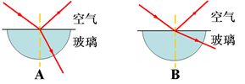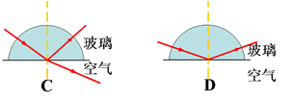
思考：对C图，若增大入射角，则折射角和入射角哪个先达到90°，当折射角达到90°时会发生什么现象，此时继续增大入射角，又会看到什么现象？
2．实验探究
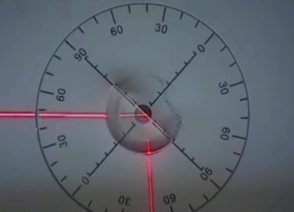
将半圆形玻璃砖的半圆一侧靠近激光光源一侧，开始时激光垂直于半圆形玻璃砖的直平面（通过圆心）入射，此时入射角0°，折射角亦为0°，即沿直线透出，当入射角增大时，观察发生的现象。
3．现象：当入射角增大到某一值时，折射光线_________。此时继续增大入射角时，只有_______光线，没有_______光线。
4．临界角C：折射角等于_________时的入射角。
5．全反射：当光从一种介质射入另一种介质，入射角增大到某一角度，折射光完全消失，只剩反射光的现象。
6．发生全反射的条件：
（1）_____________________________________；
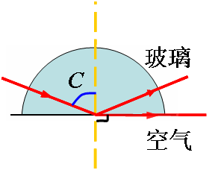
（2）_____________________________________。
7．临界角C与折射率n的关系
猜想：临界角的大小可能与什么因素有关呢？
（1）在刚才的实验中如果将玻璃换成水，临界角会一样吗？
（2）如果临界角与介质有关，那么是与介质的什么性质有关呢？（光学性质）
（3）什么物理量反映介质的光学性质呢？（折射率n）
推导：

可见，临界角的正弦值与介质的折射率_________，即介质的折射率越大，临界角越_____。
三、全反射的应用
1．__________________________。
2．__________________________。
3．__________________________。
4．__________________________。
5．__________________________。
【课后练习】
1．关于全反射，下列叙述正确的是（ ）
A．发生全反射时仍有折射光线，只是折射光线非常弱
B．光从光密介质射向光疏介质时一定会发生全反射现象
C．光从光密介质射向光疏介质时可能不发生全反射现象
D．光从光疏介质射向光密介质时可能发生全反射现象
答案：C
2．光在某种介质中的传播速度为1.5×10⁸m/s，则光从此介质射向真空时发生全反射的临界角是（ ）
A．15° B．30° C．45° D．60°
解析：由n=$\frac{c}{v}$可得该介质的折射率n=2，再由sinc=$\frac{1}{n}$得sinc=$\frac{1}{2}$，故临界角C=30°。
答案：B
3．有两种介质，甲介质对空气的临界角为60°，乙介质对空气的临界角为45°，则它们相比较，______介质是光疏介质，光从______介质射向______介质时有可能发生全反射。
答案：甲 乙 甲
4．玻璃的临界角为42°，如果玻璃中有一束光线射向空气，入射角略小于42°，则在空气中折射角一定略小于（ ）
A．27° B．42° C．48° D．90°
答案：D
5．一束光从空气射向折射率n=$\sqrt{2}$的某种玻璃表面，下列说法正确的是（ ）
A．入射角大于45°时，会发生全反射现象
B．无论入射角多大，折射角都不超过45°
C．欲使折射角等于30°，应以45°入射角入射
D．当入射角等于arctan$\sqrt{2}$时，反射光线和折射光线垂直
解析：光由光密介质射向光疏介质时才有可能发生全反射，故A错；光由空气射向玻璃时，45°的折射角对应的入射角为90°，故B对；由n=$\frac{{\sin{θ}}_{1}}{{\sin{θ}}_{2}}$可知$θ_{2}$=30°时对应的入射角$θ_{1}$=45°，故C对；由入射角$θ_{1}$=arctan$\sqrt{2}$可知tan$θ_{1}$=$\sqrt{2}$，即$\frac{{\sin{θ}}_{1}}{{\cos{θ}}_{1}}$=$\sqrt{2}$，再由折射率n=$\frac{{\sin{θ}}_{1}}{{\sin{θ}}_{2}}$=$\sqrt{2}$可得${\sin{θ}}_{2}$=${\cos{θ}}_{1}$，即$θ_{1}$＋$θ_{2}$=90°，故D对。
答案：BCD
6．光导纤维是利用光的全反射来传输光信号的。如图所示，一光导纤维内芯折射率为n₁，外层折射率为n₂，一束光信号与界面夹角$α$由内芯射向外层，要在界面发生全反射，必须满足的条件是（ ）
A．n₁＞n₂，$α$小于某一值
B．n₁＜n₂，$α$大于某一值
C．n₁＞n₂，$α$大于某一值
D．n₁＜n₂，$α$小于某一值
解析：要使光信号在内芯与外层的界面上发生全反射，必须让内芯的折射率n₁大于外层的折射率n₂，同时入射角须大于某一值，故应$α$小于某一值。
答案：A
7．为了测定某种材料制成的长方体的折射率，用一束光线从AB面以60°入射角射入长方体时刚好不能从BC射出，如图所示。该材料的折射率是______。
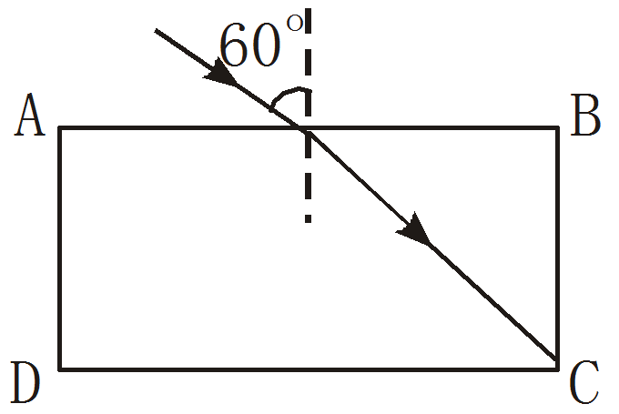
解析：光线刚好不能从BC面射出，意味着光线对BC面的入射角刚好为临界角C，对AB面，n=sin60°/sin（90°-C），对BC面，$n=\frac{1}{sinC}$，解得$n=\frac{\sqrt{7}}{2}$。
答案：$\frac{\sqrt{7}}{2}$
8．某人在水面上游泳，看见水底发光体在正下方，当他向前游了2m时恰好看不见发光体。求发光体距水面的深度。（n_{水}=4/3）
解析：如图所示，由于全反射，发光体发出的光仅能照亮以2m为半径的圆形水面。
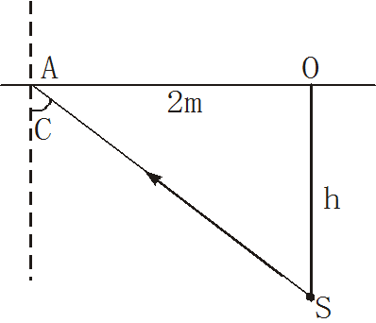
由几何关系得：sinC=$\frac{2}{\sqrt{2^{2}+h^{2}}}$ 又有sinC=$\frac{1}{n}$，故$\frac{2}{\sqrt{2^{2}+h^{2}}}=\frac{3}{4}$ h≈1.76m。
答案：1.76m

